附件2

第五届“中国创翼”创业创新大赛江苏省
选拔赛暨“创响江苏”创业创新大赛实施细则

为确保第五届“中国创翼”创业创新大赛江苏省选拔赛暨“创响江苏”创业创新大赛成功举办，省级组委会制定了大赛实施细则，具体如下：
一、宣传发动。
时间：2022年3—5月。
自本通知下发，省级组委会在“创响江苏”微信公众号首发新闻通稿，宣布大赛启动。各设区市根据通知要求，联合地方有关部门和群团组织成立市级组委会，制定市级初赛实施方案。市级组委会深入各类创业孵化基地（园区）、各类创业服务机构、高校和技工院校以及街道（乡镇），发动符合条件的项目积极报名参赛，并利用新闻媒介广泛宣传，扩大大赛知晓度。
市级组委会于2022年4月20日前将市级初赛实施方案、市级组委会名单及联系方式报省级组委会办公室。
二、报名审核
时间：2022年5月20日报名截止，5月23日市级初审截止，5月25日省级复审截止。
市级组委会负责组织发动辖区内符合条件的项目在“创响江苏”微信小程序或其他渠道报名参赛，并对报名项目进行资格初审，填报《通过市级初审项目清单》（附件2-1）、《参赛项目报名及资格审核情况统计表》（附件2-2），于5月23日前将电子表及加盖设区市人力资源社会保障部门公章的纸质件上报省级组委会办公室进行复审。
省级组委会对初审通过项目进行省级复审，复审通过方可参加市级初赛。复审结果由省级组委会于5月25日前在“创响江苏”微信公众号上予以公布。
三、市级初赛
时间：2022年6月15日前完成。
市级初赛由各市级组委会组织实施。各市可将大赛与地方赛有机结合，但应统一使用“第五届‘中国创翼’创业创新大赛江苏省选拔赛暨‘创响江苏’创业创新大赛XX市初赛”名称，以打造大赛统一品牌。各市也可根据实际需要，在统一名称后加地方赛事名称（如有冠名赞助，应加在地方赛事名称内）。活动标识统一使用“中国创翼”、“创响江苏”标识（标识样版见附件2-3），也可在“中国创翼”、“创响江苏”标识后增加本地活动标识。
- 竞赛方式
1. 主体赛。分为制造业项目组、服务业项目组两个竞赛组，原则上应采取项目路演方式举办，确有困难或特殊情况不能举办的，经省级组委会同意后，可采取线上评审等方式对本市参赛项目进行打分排名。
2. 专项赛。鼓励通过项目路演的方式选拔，也可采取专家线上评审的方式推选。
（二）择优晋级
1. 主体赛。市级组委会根据省级组委会分配名额，择优推荐项目晋级省赛。主体赛晋级省赛名额（附件2-4）由省级组委会根据2019至2021年各设区市新登记企业（机构）数量测算确定，并确保每市制造业项目组、服务业项目组各至少1个名额。
2. 专项赛。青年创意专项赛、乡村振兴专项赛由市级组委会各推选1个优秀项目晋级省赛。
（三）材料报送
市级初赛结束后3个工作日内，市级组委会需将初赛总结（电子版）、不超过3分钟的高清视频剪辑（mp4格式、无字幕、无配音、可分段）和不少于10张的高清图片采拍（图片名简单描述采拍内容，至少2张图片内容能清晰体现市别）报省级组委会办公室。
（四）晋级报名
市级组委会负责本市晋级省赛项目的报名工作。各市于市级初赛结束后3个工作日内将《晋级省级决赛项目报名汇总表》（附件2-5）、《晋级省级决赛项目推荐表》（附件2-6）和《晋级省级决赛项目报名资料清单》（附件2-7）所列相关参赛材料，统一上报省级组委会办公室完成晋级报名。所有材料均需报送纸质和电子版，纸质材料需加盖设区市人力资源社会保障部门公章，电子表格需以Excel格式上报，报送后不得更改。
市级组委会应与本市晋级省赛的项目方进行充分沟通，确保按时参赛。如出现项目放弃参赛，需更换项目参赛，市级组委会应于6月20日前书面报告省级组委会，并提交更换晋级项目申请，经省级组委会同意后，可按市级初赛得分由高到低排名顺延，指定其它项目晋级省级决赛（项目参赛资料须与报告同时报送）；市级组委会未在规定时间书面报告省级组委会，并提出更换晋级项目申请的，该市参加省赛名额相应扣减。
- 省级决赛
时间：2022年6月30日前完成。
省级决赛由省级组委会组织实施，分主体赛（制造业项目
组、服务业项目组）和专项赛（青年创意专项赛、乡村振兴专项赛）。具体时间和地点另行通知。
（一）主体赛项目报到
工作人员根据各市上报的《晋级省级决赛项目报名汇总表》（附件2-5）中相关信息，核对项目代表（不超过2人）有效身份证件，办理报到手续，发放相关资料。
（二）确定顺序
1. 主体赛（制造业项目组、服务业项目组）
（1）确定市别顺序。主体赛竞赛开始前，各市领队按照省级组委会规定的时间地点，根据行政区划顺序抽签，确定本市项目抽签顺序。
（2）确定路演顺序。项目第一创始人凭本人身份证件，按照省级组委会规定的时间地点，根据领队抽签结果按序抽签。同一设区市项目抽签顺序按照初赛名次先后进行，抽签结果即为项目路演顺序。因故不能参加抽签，经省级组委会同意，可书面委托项目其它选手或领队代为抽签。未在规定时间规定地点进行抽签，视为主动弃赛。
2. 专项赛（青年创意专项赛、乡村振兴专项赛）
专项赛线上路演顺序按照行政区划顺序线上抽签。
（三）评委管理
主体赛制造业项目组、主体赛服务业项目组、青年创意专项赛、乡村振兴专项赛各由7位评委组成评审小组，其中确定1位担任组长，负责评审工作组织协调和出现争议后牵头集体商议并形成最终意见。评委及组长由省级评审委会确定，在评审工作开始前签署《大赛评委承诺书》（附件2-8）。
为保证评审结果的公正、公平，大赛期间，评委不得与参赛项目方进行私下接触和沟通。评委通过大赛获得的关于大赛和项目的核心信息、评分结果等，在未经省级组委会允许的情况下，不得私自泄露。一旦出现违规行为，取消其本次大赛评委资格。
（四）竞赛流程
主体赛（制造业项目组、服务业项目组）采取现场评审方式进行，专项赛（青年创意专项赛、乡村振兴专项赛）采取线上评审方式进行。
1. 竞赛方式。竞赛以“6+5+1”的模式进行，即项目路演6分钟、评委提问5分钟、评委评分1分钟。
2. 项目路演。项目代表进行阐述、PPT播放、产品现场展示等形式作项目介绍，在规定的时间内简洁、客观呈现项目优势，避免出现夸大和伪造事实的情况。项目代表须对提供的参赛资料和项目路演内容的真实性负责。
3. 评委提问。评委结合路演情况和评分表（附件2-9）进行提问。原则上每个项目单个评委最多提问2个问题，便于全体评委比较全面了解项目，从而给出更为客观的评审分数。
4. 评委评分。评委根据项目参赛资料和项目路演、作答情况，对照评分表逐项打分，并签名确认。评委对总评分如有涂改，需在涂改后的总评分处签名确认。
5. 计分方法。为避免出现个别评委对项目的判断过于主观，7位专家评委对同一项目的总评分将去掉1个最高分，去掉1个最低分，取其余5位的算术平均分（保留到小数点后2位）为该项目的最终得分。若评委填写的总评分与分项加总不同，计分以总评分为准。
6. 公布成绩。根据比赛的进度，结合技术手段实现即时公布项目得分。分组竞赛全部结束后，公布所有项目得分及排名。
（五）奖项设置
根据主体赛制造业项目组、主体赛服务业项目组、青年创意专项赛、乡村振兴专项赛、劳务品牌专项赛各个项目得分由高到低排名，分别评出大赛主体赛制造业项目组、服务业项目组一等奖各1名（每组得分排名第1位）、二等奖各2名（每组得分排名第2、3位）、三等奖各4名（每组得分排名第4至7位）、优胜奖各3名（每组得分排名第8至10位），对其余项目颁发提名奖；大赛青年创意专项赛、乡村振兴专项赛、劳务品牌专项赛一、二、三等奖各1名（得分排名第1、2、3位）。
如遇两个或两个以上项目得分相同，影响省赛名次的确定，则将项目得分计算到小数点后三位。如得分仍相同，则由所有在场评委现场讨论决定，并共同签署《省级决赛获奖确认书》（附件2-10）。
（六）省级颁奖
省级决赛结束后连续举办颁奖典礼，为获奖项目颁奖，同时颁发优秀组织奖。具体颁奖环节另行通知。
（七）晋级规则
根据全国大赛组委会分配我省晋级全国选拔赛的名额（主
体赛制造业项目组7个、主体赛服务业项目组7个、青年创意专项赛3个、乡村振兴专项赛2个、劳务品牌专项赛3个），按序推荐晋级全国选拔赛。
晋级国赛项目所在市市级组委会应与项目方进行充分沟通，确保项目按时参赛。如晋级项目因故不能参赛，项目所在市市级组委会应在7月1日前书面报告省级组委会，省级组委会按省级决赛得分由高到低排名顺延，指定其它项目晋级国赛。
五、国赛前辅导
时间：7月上中旬，根据国赛时间确定。
对晋级国赛的项目选手（每个项目不得超过2人），通过项目路演、专家指导的方式辅导竞赛技巧、项目展示方法和仪容仪表修饰等。参加人员应均为项目的核心成员，原则上该项目第一创始人须参加。

附件：2-1. 通过市级初审项目清单
2-2. 参赛项目报名及资格审核情况统计表
2-3. 大赛标识样版
2-4. 主体赛晋级省赛名额
2-5. 晋级省级决赛项目报名汇总表
2-6. 晋级省级决赛项目推荐表
2-7. 晋级省级决赛项目报名资料清单
2-8. 大赛评委承诺书
2-9. 大赛主体赛/专项赛评分表
2-10.省级决赛获奖确认书

附件2-1
通过市级初审项目清单

填报单位（加盖市级人力资源和社会保障部门公章）：
通过市级初审项目总数
通过市级初审项目总数 | 主体赛制造业项目数 |  |  | 主体赛服务业项目数 |  | 青年创意  专项赛项目数 |  | 乡村振兴  专项赛项目数
主体赛制造业项目组项目清单
项目序号 |  | 项目名称 |  | 企业名称 |  |  | 登记注册  时间 |  | 所属领域
1 |  |  |  |  |  |  |  |  | A
2 |  |  |  |  |  |  |  |  | B
所属领域选项 |  |  |  | A采矿冶炼；B纺织服装；C机械制造；D产品代工；E小商品制造；F信息技术；G生物技术；H新能源；I新材料；J高端装备；K新能源汽车；L绿色环保；M航空航天；N海洋装备；O互联网TMT.
主体赛服务业项目组项目清单
项目序号 |  | 项目名称 |  | 企业名称 |  |  | 登记注册  时间 |  | 所属领域
1 |  |  |  |  |  |  |  |  | A
2 |  |  |  |  |  |  |  |  | B
所属领域选项 |  |  |  | A商贸；B餐饮；C住宿；D家政；E物业；F服务研发设计；G电商物流；H法律服务；I教育培训；J人力资源；K健康医养；L文体旅游.
青年创意专项赛项目清单
项目序号 |  | 项目名称 | 第一创始人姓名 |  | 第一创始人身份证号码 |  |  |  | 学历 | 学籍  状态
1 |  |  |  |  |  |  |  |  | A | B
2 |  |  |  |  |  |  |  |  | A | A
学历选项 |  |  | A高校 B技工院校
学籍状态选项 |  |  | A在读 B毕业
乡村振兴专项赛项目清单
项目序号 |  | 项目名称 | 企业名称 |  | 登记注册时间 |  | 项目所在地 |  | 所属  领域
1 |  |  |  |  |  |  |  |  | A
2 |  |  |  |  |  |  |  |  | B
项目所在地 |  |  | 限于下辖乡镇农村的县域以内（包括市辖郊区、县级市、县、自治县、旗、自治旗、特区、林区）
所属领域选项 |  |  | A农业科技；B特色种养殖；C农产品加工；D农村电商物流；E乡村旅游；F传统手工艺；G文化传承与创新；H乡土人才培育开发

附件2-2
参赛项目报名及资格审核情况统计表
填报单位（加盖市级人力资源和社会保障部门公章）：
数量  类型 |  | 报名参赛项目  第一创始人数量 | 报名且通过资格审核项目  第一创始人数量
第一  创始人  人员类别 | 高校学生 （含毕业生）
第一  创始人  人员类别 | 技工院校学生（含毕业生）
第一  创始人  人员类别 | 留学归国人员
第一  创始人  人员类别 | 去产能转岗职工
第一  创始人  人员类别 | 退役军人
第一  创始人  人员类别 | 返乡农民工
第一  创始人  人员类别 | 残疾人
第一  创始人  人员类别 | 企事业单位科研或管理人员
第一  创始人  人员类别 | 其他
第一  创始人  人员类别 | 合计
项目  所属领域 | 新材料新能源
项目  所属领域 | 装备制造
项目  所属领域 | 医疗健康
项目  所属领域 | 互联网TMT
项目  所属领域 | 文化创意
项目  所属领域 | 现代服务业
项目  所属领域 | 人工智能
项目  所属领域 | 现代农业
项目  所属领域 | 其它
项目  所属领域 | 合计

附件2-3

大赛标识样版

“中国创翼”标识


“创响江苏”标识

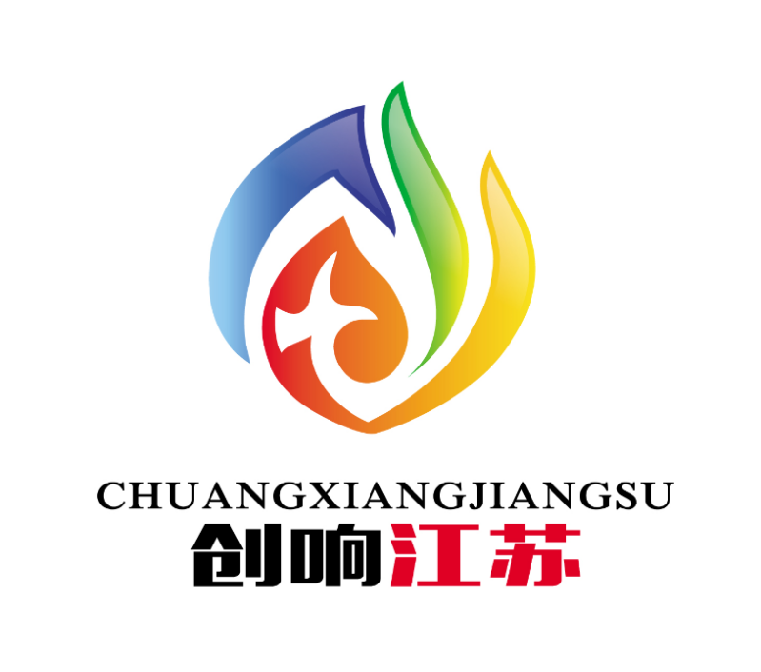

附件2-4

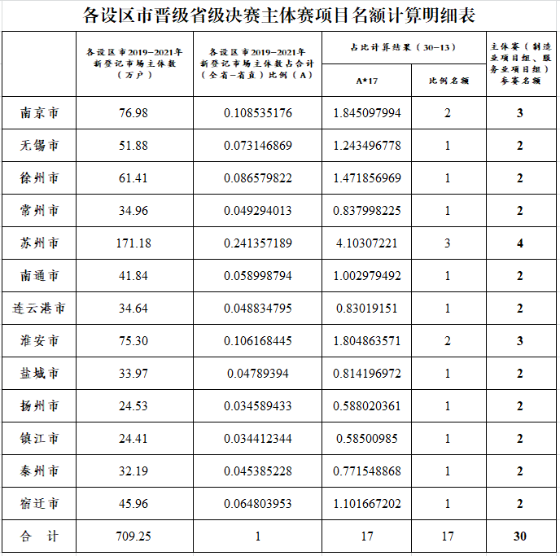

附件2-5

晋级省级决赛项目报名汇总表

填报单位（加盖市级人力资源和社会保障部门公章）：
晋级赛事名称 | 序号 | 项目 名称 | 市级分  赛名次 | 团队/企业名称 | 所属领域 | 登记注册时间 | 第一创始人 所属群体 | 项目选手信息
 |  |  |  |  |  |  |  | 姓名 | 身份 | 身份证号 | 性别 | 电话
填表说明：
1.晋级赛事名称按以下顺序填报：主体赛制造业项目组、主体赛服务业项目组、青年创意专项赛、乡村振兴专项赛。
2.项目名称须与比赛用名相同
3.团队/企业名称：参赛主体已在市场监管、民政部门登记注册的，填登记注册的企业名称；参赛主体尚未在市场监管、民政部门登记注册的，填团队或项目名称。
4.所属领域栏填：（1）新材料新能源、（2）装备制造、（3）医疗健康、（4）互联网TMT、（5）文化创意、（6）现代服务业、（7）人工智能、（8）现代农业、（9）其他。
5.登记注册时间：参赛主体已在市场监管、民政部门登记注册，并领取营业执照或民办非企业单位登记证书的注册时间；参赛主体尚未登记注册填“否”。
6.第一创始人所属群体：（1）高校学生（含毕业生）、（2）技工院校学生（含毕业生）、（3）留学归国人员、（4）去产能转岗职工、（5）退役军人、（6）返乡农民工、（7）残疾人、（8）企事业单位科研或管理人员、（9）其他。
7.项目选手身份：按项目第一创始人、项目联合创始人、项目核心成员顺序填写。
8.项目选手信息中项目第一创始人信息请加黑，如项目第一创始人未参赛委托联合创始人参赛，请将联合创始人信息加黑。
附件2-6

晋级省级决赛项目推荐表
（XX市推荐）

项目名称 |  |  |  | 晋级赛事 名称
所属领域 |  |  |  | 晋级赛事 名称
项目注册地  （所在地） |  |  |  | 市级初赛 名次
登记注册全称 |  |  | 通信地址
第一创始人  信息 | 姓 名 |  | 性 别 |  | 电子照片
第一创始人  信息 | 最高学历 |  | 毕业院校 |  | 电子照片
第一创始人  信息 | 身份证号 |  | 所属群体 |  | 电子照片
第一创始人  信息 | 联系电话 |  | 电子邮箱 |  | 电子照片
联合创始人信息 | 姓 名 |  | 性 别 |  | 电子照片
联合创始人信息 | 最高学历 |  | 毕业院校 |  | 电子照片
联合创始人信息 | 身份证号 |  | 所属群体 |  | 电子照片
联合创始人信息 | 联系电话 |  | 电子邮箱 |  | 电子照片
联合创始人信息 | 姓 名 |  | 性 别 |  | 电子照片
联合创始人信息 | 最高学历 |  | 毕业院校 |  | 电子照片
联合创始人信息 | 身份证号 |  | 所属群体 |  | 电子照片
联合创始人信息 | 联系电话 |  | 电子邮箱 |  | 电子照片
项目介绍：300字以内，按项目设立背景、发展历程、取得成果及荣誉的顺序书写；青年创意专项赛项目按项目构思、目前进程、后期展望的顺序书写。

运营现状：200字以内，简要描述项目目前发展运营情况，青年创意专项赛项目无需填写。

团队介绍：150以内

被推荐项目  第一创始人承诺 | 本人充分知晓第五届“中国创翼”创业创新大赛江苏省选拔赛暨“创响江苏”创业创新大赛规则并承诺：所提交资料真实有效，同意在媒体公开本人及所创办实体信息。因参赛行为产生的法律责任和由此产生的一切不良后果均由本人承担。  签名：  年 月 日
市级组委会  推荐意见 | 本组委会已对推荐选手提交的资料进行核实，所有资料真实有效，且选手符合所报赛别的参赛条件。  设区市人力资源和社会保障局代章  年 月 日
附件2-7

晋级省级决赛项目报名资料清单

报名资料包括但不限于：
1. 基础材料。《晋级省级决赛项目推荐表》（附件2-6）、项目简介（100字以内）。
2. 证明材料。项目第一创始人及核心成员身份证，参赛主体营业执照或民办非企业单位登记证书，专利和获奖证明材料。
3. 路演资料。路演PPT或PDF格式，展示时间总长不可超过6分钟。
4. 宣传照片。项目照片，不少于3张；第一创始人单人商务照，不少于2张；团队合照，不少于2张。
注：每个晋级省赛的项目设立一个文件夹，存放以上所有报名资料，所有文件名称须为“XX市主体赛制造业项目组XX项目”、“XX市主体赛服务业项目组XX项目”、“XX市青年创意专项赛XX项目”、“XX市乡村振兴专项赛XX项目”。

附件2-8

大赛评委承诺书

本人郑重承诺：
一、本人符合第五届“中国创翼”创业创新大赛江苏省选拔赛暨“创响江苏”创业创新大赛（以下简称“大赛”）省级组委会关于评委的要求，自愿参加大赛的评审工作，严格遵守省级组委会的相关规定和纪律。
二、本人将对参赛项目的信息严格保密。公平、公正地参与评审工作，提出评审意见，并对评审意见的真实性、公正性负责。
三、本人保证投入足够的时间、精力，按时参加大赛评审相关工作。
四、如本人与参赛企业、机构或团队存在利害关系，可能影响评审工作的公正性时，本人将及时向省级组委会声明并提出回避申请。
五、未经省级组委会授权，本人不以任何方式与参赛项目或个人联系；本人不以大赛评委名义参与任何与大赛评审无关的活动。
六、本人担任本次大赛的评委不会违反对本人适用的法律法规，也不影响本人已经签订的合同、协议或其他文件。
七、本人承诺在不发生突发状况时，将为省级组委会评审工作提供持续的支持和服务，并在无法为大赛提供服务之前向省级组委会提出申请并进行说明。
八、本人承诺在省级组委会授权的范围内进行评审工作。不利用职务之便为任何个人和机构谋取利益。
九、本人不得以大赛评委的名义在社会上进行营利性宣传，进行公益活动宣传可明确为“第五届‘中国创翼’创业创新大赛江苏省选拔赛暨‘创响江苏’创业创新大赛评委”。
本承诺书经本人签字且省级组委会确认后生效。

承诺人：
年 月 日
附件2-9

大赛主体赛制造业项目组评分表
指标 | 描 述 | 各项  满分 | 评委  打分
创新  引领性  （30分） | 1.技术和产品具有原创性、突破性、创新性。 | 10分
创新  引领性  （30分） | 2.技术或产品具有行业领先性或取得了专利等知识产权成果，对打造新兴产业链，推动传统产业高端化、智能化、绿色化具有示范性和引领性。 | 10分
创新  引领性  （30分） | 3.运营和管理模式具有可行性、创新性和竞争优势。 | 10分
带动  就业  （30分） | 1.直接带动就业岗位的数量，间接带动创业就业的数量。 | 15分
带动  就业  （30分） | 2.预计未来3年将创造就业岗位的数量规模。 | 5分
带动  就业  （30分） | 3.带动高校毕业生、退役军人、残疾人、脱贫人口等重点群体就业情况。 | 5分
带动  就业  （30分） | 4.促进员工高质量稳定就业，在规范用工、提供发展平台、改善工作环境、引领生活方式转变等方面的举措和效果。 | 5分
项目  团队  （20分） | 1.项目第一创始人的素质、能力、背景和经历。 | 5分
项目  团队  （20分） | 2.团队成员构成的科学性、完整性、互补性和稳定性。 | 5分
项目  团队  （20分） | 3.团队的整体运营能力和执行力。 | 5分
项目  团队  （20分） | 4.团队股权结构和员工激励机制合理性。 | 5分
发展  现状  及前景  （20分） | 1.项目运营现状，已取得的经营业绩。 | 5分
发展  现状  及前景  （20分） | 2.项目财务状况，融资状况。 | 5分
发展  现状  及前景  （20分） | 3.项目具有广阔的市场前景，具备开拓市场的可行性和条件。 | 5分
发展  现状  及前景  （20分） | 4.项目具有可持续发展的能力及良好的经济、社会价值。 | 5分
总分 |  | 100分
评委  签字 | 建议:  评委签名：  日 期： 年 月 日
【打分规则】评委打分保留小数点后两位。
【总分区间】优：90分及以上；良：80－90分；中：70－80分；差：70分以下

大赛主体赛服务业项目组评分表
指标 | 描 述 | 各项  满分 | 评委  打分
创新  引领性  （25分） | 1.技术、服务或产品具有原创性、突破性、创新性。 | 10分
创新  引领性  （25分） | 2.技术、服务或产品具有行业领先性或取得了专利等知识产权成果，对推动服务业标准化、数字化、品牌化具有示范性和引领性。 | 5分
创新  引领性  （25分） | 3.管理、经营和服务模式具有可行性、创新性和竞争优势。 | 10分
带动  就业  （35分） | 1.直接带动就业岗位的数量，间接带动创业就业的数量。 | 15分
带动  就业  （35分） | 2.预计未来3年将创造就业岗位的数量规模。 | 5分
带动  就业  （35分） | 3.带动高校毕业生、退役军人、残疾人、脱贫人口等重点群体就业情况。 | 5分
带动  就业  （35分） | 4.促进员工高质量稳定就业，在规范用工、提供发展平台、改善工作环境、引领生活方式转变等方面的举措和效果。 | 10分
项目  团队  （20分） | 1.项目第一创始人的素质、能力、背景和经历。 | 5分
项目  团队  （20分） | 2.团队成员构成的科学性、完整性、互补性和稳定性。 | 5分
项目  团队  （20分） | 3.团队的整体运营能力和执行力。 | 5分
项目  团队  （20分） | 4.团队股权结构和员工激励机制合理性。 | 5分
发展  现状  及前景  （20分） | 1.项目运营现状，已取得的经营业绩。 | 5分
发展  现状  及前景  （20分） | 2.项目财务状况，融资状况。 | 5分
发展  现状  及前景  （20分） | 3.项目具有广阔的市场前景，具备开拓市场的可行性和条件。 | 5分
发展  现状  及前景  （20分） | 4.项目具有可持续发展的能力及良好的经济、社会价值。 | 5分
总分 |  | 100分
评委  签字 | 建议:  评委签名：  日 期： 年 月 日
【打分规则】评委打分保留小数点后两位。
【总分区间】优：90分及以上；良：80－90分；中：70－80分；差：70分以下

大赛青年创意专项赛评分表
指标 | 描 述 | 各项  满分 | 评委  打分
创新  引领性  （35分） | 1.技术、产品或服务具有原创性、创新性。 | 15分
创新  引领性  （35分） | 2.技术、产品具有行业领先性或取得了专利等知识产权成果，项目在某个行业或领域将具有示范性和引领性。 | 10分
创新  引领性  （35分） | 3.商业模式、管理模式和服务模式具有可行性、创新性。 | 10分
预计  带动  就业  （25分） | 1.预期未来3年将创造直接就业和间接就业的规模。 | 20分
预计  带动  就业  （25分） | 2.预期能带动高校毕业生、退役军人、残疾人、脱贫人口等重点群体就业情况。 | 5分
项目  团队  （20分） | 1.项目第一创始人的素质、能力、背景和经历。 | 10分
项目  团队  （20分） | 2.团队成员构成的科学性、完整性、稳定性和互补性。 | 10分
发展  前景  （20分） | 1.项目市场前景，开拓市场的可行性和条件。 | 10分
发展  前景  （20分） | 2.项目具有可持续发展的必要条件及良好的经济、社会价值预期。 | 10分
总分 |  | 100分
评委  签字 | 建议:  评委签名：  日 期： 年 月 日
【打分规则】评委打分保留小数点后两位。
【总分区间】优：90分及以上；良：80－90分；中：70－80分；差：70分以下

大赛乡村振兴专项赛评分表
指标 | 描 述 | 各项  满分 | 评委  打分
创新  引领性  （25分） | 1.服务、技术或产品具有原创性、创新性。 | 5分
创新  引领性  （25分） | 2.技术或产品具有行业领先性或取得了专利等知识产权成果，项目在某个行业或领域具有示范性和引领性。 | 5分
创新  引领性  （25分） | 3.对巩固脱贫攻坚成果、促进产业升级、区域经济发展等方面有积极促进作用。 | 5分
创新  引领性  （25分） | 4.商业模式、管理模式和服务模式具有创新性，适应在县以下小城镇和农村稳定发展。 | 10分
带动  就业  （35分） | 1.直接带动就业岗位的数量(须提供县级以上人社部门或乡镇人民政府出具的证明)，间接带动创业就业的数量，预计未来3年将创造就业岗位的数量规模。 | 20分
带动  就业  （35分） | 2.带动高校毕业生、农村劳动力、退役军人、残疾人、脱贫人口等重点群体及女性等特殊群体就近就地就业情况。 | 10分
带动  就业  （35分） | 3.对促进员工高质量稳定就业，在规范用工、提高收入水平、提升员工能力、改善工作环境等方面的举措和效果。 | 5分
项目  团队  （15分） | 1.项目第一创始人的素质、能力、背景和经历。 | 5分
项目  团队  （15分） | 2.团队成员构成的科学性、完整性、互补性和稳定性。 | 5分
项目  团队  （15分） | 3.团队的整体的运营能力和执行能力。 | 5分
发展  现状  及前景  （25分） | 1.项目具有广阔的市场前景，具备大范围推广的可行性和条件。 | 10分
发展  现状  及前景  （25分） | 2.项目具有可持续发展的能力，及良好的经济价值、社会价值。 | 5分
发展  现状  及前景  （25分） | 3.项目发展带动当地形成雁阵产业集群的能力。 | 5分
发展  现状  及前景  （25分） | 4.运营现状和财务状况，取得的进展和业绩。 | 5分
总分 |  | 100分
评委  签字 | 建议:  评委签名：  日 期： 年 月 日
【打分规则】评委打分保留小数点后两位。
【总分区间】优：90分及以上；良：80－90分；中：70－80分；差：70分以下
附件2-10

省级决赛获奖确认书

在第五届“中国创翼”创业创新大赛江苏省选拔赛暨“创响江苏”创业创新大赛（主体赛制造业项目组/主体赛服务业项目组/青年创意专项赛/乡村振兴专项赛）省级决赛中
最终得分相同，影响决赛名次的确定。经现场所有专家评委讨论决定 获第五届“中国创翼”创业创新大赛江苏省选拔赛暨“创响江苏”创业创新大赛（主体赛制造业项目组/主体赛服务业项目组/青年创意专项赛/乡村振兴专项赛）省级决赛 。

评委签名：

年 月 日

